1. **Системное ПО, его структура, функции.**

Системное программное обеспечение (СПО) – комплекс программных средств, которые предназначены для повышения эффективности использования мощей ЭВМ, облегчения её эксплуатации, снижение трудоемкости работы по проектированию и выполнению программных продуктов, наделение пользователю ЭВМ разнообразными услугами. Без СПО ЭВМ лишена жизни.

В состав СПО ЭВМ входят:

* Операционные системы – неотъемлемая обязательная компонента ЭВМ, которая организовывает выполнение программ и взаимодействие пользователя с компьютером.
* Сервисные системы расширяют возможности ОС, предав пользователю и выполняющимся программам наборы дополнительных услуг. По этой причине иногда сервисные системы (особенно интерфейсные) относят к составу ОС.
* Инструментальные системы – объединения различных системных программных средств, которые используются для разработки программных продуктов, хотя часть из них может использоваться для решения прикладных задач. Использование большинства инструментальных систем связанно с разработкой программ, по этой причине они могут считаться системами программирования. Хотя к системам программирования традиционно относят такие, с помощью которых возможно запрограммировать и решить любую задачу, которая допускает алгоритмическое решение. Другие типы инструментальных систем являются специализированными, то есть применяются для проектирования программного обеспечения некого функционального предназначения.
* Системы технологического обслуживания предназначены для облегчения тестирования оборудования и поиска неисправностей.

1. **Программа для ЦВМ. Команды, их разновидности, структура команд.**

Программа - алгоритм, записанный в форме, которою воспринимает ЭВМ, в смысле языком программирования. При компиляции программ (преобразовании исходной программы в программу на уровне команд процессора) производится декомпозиция процедур программ до уровня операций обработки двух или одного операндов. В первом случае команда является двухместной (пример – сложение двух чисел с получением числа-результата), во втором – одноместной (пример – изменение знака операнда).   
В любом случае команда должна задавать операцию и операнды. Обычно операция задается номером (кодом) операции во множестве операций, определенных для операционного устройства. Если операнды, используемые в операции, являются результатами ранее выполненных операций (тип операндов – переменная), то они задаются номерами (адресами) зарезервированных для них ячеек памяти. Если операнд известен до выполнения операции, то он может задаваться в команде своим значением (непосредственный операнд).   
В случае двухместной операции команда должна задавать (явно или неявно):  
1. Операцию,  
2. Адрес или значение первого операнда,  
3. Адрес или значение второго операнда,  
4. Адрес сохранения результата,  
5. Адрес следующей команды (или двух альтернативных адресов команды для реализации ветвлений).

1. **Основные тех. характеристики (ресурсы) ЦВМ.**

*Характеристики ЭВМ:*

**-** операционные ресурсы – множество реализуемых в ней операций обработки, хранения и ввода-вывода информации.

- емкость памяти – измеряется в словах или двоичных единицах информации –битах, или кратных единицах: байтах, словах.

- быстродействие ЭВМ – число операций, выполняемых за 1 с.

- производительность – определяется средним числом задач, решаемых на ней за единицу времени.

- надежность – свойство ЭВМ выполнять возложенные на нее функции в течение заданного времени.

*Ресурсы:*

- Аппаратные ресурсы – это системный блок, периферийные устройства, любое оборудование, подключенное к компьютеру.

- Файловые ресурсы – это файлы и папки, а также вся файловая система.

- Программные ресурсы – это все программы установленные в компьютере. Часто называют программным обеспечением (ПО).

- Сетевые ресурсы – ресурсы доступные по средствам локальной вычислительной сети. Как правило, это ресурсы других компьютеров доступные по локальной или глобальной сети.

1. **План вычислительного эксперимента.**

Постановка задачи — формулируется цель решения задачи, и вещи которыми можно пренебречь. Работает специалист проблемной области и математик-программист.

1. Формализация процесса — предполагает построение математической модели с характеристиками, адекватными оригиналу.
2. Выбор и обоснование численного метода решения мат. модели.
3. Построение алгоритма — на данном этапе составляется алгоритм решения задачи, в соответствии с выбранным методом решения.
4. Запись алгоритма — алгоритм решения переводится на конкретный язык программирования.
5. Отладка программы — процесс поиска и устранения синтаксических и логических ошибок в программе.
6. Решение задачи на компьютере
7. Анализ результатов.
8. **ОС. Ее архитектура. Основные функции.**

Операционная система – это программный комплекс, который обеспечивает управление аппаратными средствами компьютера, а также создает среду для выполнения прикладных программ. Главные функции:

1. Выполнение по требованию программ пользователя тех низкоуровневых действий, которые являются общими для большинства программного обеспечения и часто встречаются почти во всех программах.
2. Стандартизированный доступ к периферийным устройствам (устройства ввода-вывода).
3. Загрузка программ в оперативную память и их выполнение.
4. Управление оперативной памятью (распределение между процессами, организация виртуальной памяти).
5. Управление доступом к данным энергонезависимых носителей (твердый диск, оптические диски…), организованным в той или иной файловой системе.
6. Обеспечение пользовательского интерфейса.
7. Сетевые операции, поддержка стека сетевых протоколов.

Архитектура ОС – это состав и взаимодействие её частей. В состав ОС входят такие подсистемы:

1. Подсистема собственных потребностей, которая производит загрузку ОС – настройку ОП, перезагрузку ОС, инсталляцию, подготовку системных таблиц, проверку состояния таблиц и состояния внешних устройств, настройку файлов, тестирование оборудования ЭВМ.
2. Подсистема управления работой, которая выполняет прием входящего потока задач пользователей, чтение и интерпретацию операторов языка управления задачами, последовательную или приоритетную обработку задач, распределение ресурсов ЭВМ для задач, ведение системного журнала, связь с оператором системы.
3. Подсистема управления ресурсами (супервизор), которая выполняет обработку всех типов прерываний, управление выполнения одной или нескольких задач сразу, управление оперативной памятью.
4. Подсистема управления файлами, которая обеспечивает ввод и вывод данных с последовательной, индексно-последовательной и прямой организацией, объединение записей в блоки и деления блоков на записи, совмещение операций ввода-вывода и обработки (буферизация), анализ и обработку ошибочных ситуаций в операциях ввода-вывода, независимость программ от устройств ЭВМ (виртуальность).
5. **Эволюция программных модулей в процессе их обработки.**

В случае разработки широко используется модульный принцип программирования, где каждая программа является модулем. Несколько модулей могут быть объединены и составить больший модуль, кроме того, модули могут вызывать друг друга динамически. Программа, записанная на любом языке программирования, называется начальным модулем (НМ). НМ превращается соответствующим транслятором в объективный модуль (ОМ) – модуль в промежуточном формате, общим для всех трансляторов. Объектный модуль ещё не предназначен для непосредственного исполнения, так как помимо текста программы содержит дополнительную информацию об организации связей между программными модулями и о настройке программы на конкретное место в оперативной памяти во время ее загрузки. ОМ должен пройти ещё один этап обработки – редактирование. На этом этапе он обрабатывается системной программой «редактор связей». В результате появляется программа, готовая к загрузке ее в ОП с определением конкретных адресов. Такая программа называется загрузочным модулем (ЗМ). НМ, ОМ и ЗМ – это перемещаемые модули, которые не связанны с конкретным адресом в ЭВМ. После загрузки в ОП специальной программой-загрузчиком настроения на определенные адреса программа становится без возможности перемещения.

1. **Поколения ЦВМ с точки зрения математика-программиста.**

Первое поколение: сравнительно медленные машины, которые писались вручную.

Второе поколение: ЭВМ, на которых имелись трансляторы с этих языков, а также широкий набор библиотечных программ.

Третье поколение: семейство программно-совместимых ЭВМ с развитой системой ОС.

Четвертое поколение: ЭВМ, обеспечивающие коммунальное(?) использование вычислительных мощностей, связанных в единую вычислительную сеть, обеспечивающую работу в режиме разделения времени.

1. **Алгоритм, его свойства, способы изображения.**

*Алгоритм* – вполне определенная, четкая последовательность действий, выполняя которые производится обработка данных и получается результат.

*Свойства:*

1. Детерминированность (определенность) – каждый этап а-ма должен восприниматься однозначно
2. Дискретность – а-м должен состоять из этапов или действий, которые в состоянии выполнить решатель.
3. Массовость – а-м конструируется для решения целого класса задач данного типа
4. Конечность – через определенное количество шагов а-м должен выдать результат

*Способы изображения:*

1. Словесный – описание действий а-ма на естественном языке
2. Формульно-словесный
3. Графический

- блок-схемы а-мов

- структурограммы

- диаграммы действий

1. **Принципы программного управления**

Современные ЭВМ строятся на основе принципа программного управления, предполагающего следующее уточнение понятия алгоритма: исходные данные, промежуточные и конечные результаты кодируются обычно в двоичной форме и разделаются на единицы или элементы информации, называемые словами.

Правила вычислений задаются как композиция операторов двух типов – преобразователей и распознавателей. Преобразователи обеспечивают собственно преобразование информации путем выполнения действий (операций) над элементами информации (словами). Распознаватели обеспечивают управление порядком выполнения операторов путем анализа элементов информации.

Операторы тоже кодируются управляющими словами, которые определяют наименование операции и слова информации (операнды), участвующие в операции. Управляющие слова называются командами. Алгоритм, представленный совокупностью команд, называется программой. Выполнение алгоритма сводится к последовательному выполнению команд в порядке, однозначно определяемом программой.

1. **Типы вычислительных процессов.**

Вся совокупность вычислительных процессов, использованных для решения математ., технических и других задач, на ЭВМ может быть разделена на 3 группы:

- линейные – такие процессы, в которых этапы вычислений выполняются в линейной последовательности их записи (в естественном порядке)

- ветвящиеся – такие процессы, в которых в зависимости от исходных данных или промежуточных вычислений, они реализуются по одному из нескольких заранее предусмотренных (возможных направлений). Выбор той ли иной ветви вычислений осуществляется проверкой выполнения логических условий, определяющих свойства исходных.

данных или промежуточных результатов.

- циклические – процессы, которые содержат многократно повторяющие этапы вычислений (циклы).

1. **Киев и первые ЭВМ. Киев – кибернетическая Мекка.**

**МЭСМ** (Малая электронная счётная машина) — первая в СССР и континентальной Европе электронно-вычислительная машина. Разрабатывалась лабораторией С. А. Лебедева (на базе киевского Института электротехники АН УССР) с конца 1948 года.

Первоначально МЭСМ задумывалась как макет или модель Большой электронной счётной машины (БЭСМ). Работа над машиной носила исследовательский характер, в целях экспериментальной проверки принципов построения универсальных цифровых ЭВМ. После первых успехов и с целью удовлетворения обширных потребностей в вычислительной технике, было принято решение доделать макет до полноценной машины, способной решать реальные задачи.

Разработка ЭВМ **«Киев»** началась в той же лаборатории, где под руководством С. А. Лебедева была создана ЭВМ «МЭСМ»; разработку выполнял почти тот же коллектив. Непосредственным инициатором разработки был Б. В. Гнеденко. На заключительных этапах, руководство проектом осуществлялось В. М. Глушковым.

Первый экземпляр ЭВМ был установлен в Вычислительном центре Академии наук УССР.

На ЭВМ «Киев» под руководством В. М. Глушкова была выполнена серия уникальных в то время экспериментов по искусственному интеллекту, машинного распознавания простых геометрических фигур, моделирование автоматов для распознавания печатных и письменных букв,

1. **Функциональная схема ЦВМ.**

По этой схеме компьютер состоит из двух главных частей: *центрального процессора (ЦП) и памяти.*

*Центральный процессор* - это основной рабочий элемент компьютера, предназначенный для непосредственного выполнения действий над информацией.

*Память* - это устройство, предназначенное для хранения информации с целью ее извлечения и преобразования.

Таким образом, память хранит информацию, а ЦП выполняет ее обработку. Информация, хранимая в памяти, состоит из данных и способов их обработки. Способ обработки данных представляет собой последовательность действий (команд), которые должен выполнить ЦП для получения из исходных данных того или иного результата.

Для осуществления обмена информацией между человеком и компьютером в общую схему компьютера были добавлены так называемые периферийные устройства. Часть из них используется для ввода информации в компьютер. Эти устройства называются устройствами ввода информации. Другая часть – для вывода обработанной информации. Эти устройства называются устройствами вывода информации.

1. **Система программирования компьютеров (компьютерные системы)**

Система программирования – это совокупность языка программирования и комплекса программ, которые обеспечивают реализацию данного языка программирования средствами машинного языка ЭВМ. В этот программный комплекс входят: транслятор, библиотека стандартных программ, компоновщик (редактор связей), настройщик и другие средства.

1. **Способы адресации к данным.**

• Регистровая (операнд – в регистре данных или адреса).

• Косвенно-регистровая (операнд – в ячейке памяти, адресуемой содержимым регистра адреса).

• Косвенно-регистровая с постинкрементом (операнд – в ячейке памяти, адресуемой содержимым регистра адреса, который автоматически увеличивается после выборки операнда).

• Косвенно-регистровая с прединкрементом (операнд – в ячейке памяти, адресуемое содержимым регистра адреса, которое автоматически уменьшается перед выбором операнда).

• Косвенно-регистровая с индексированием (операнд – в ячейке памяти, ее адрес – сумма содержимого регистра адреса, индексного регистра и задаваемого в команде 8-ми (иногда 16-ти и 32-х) разрядного смещения).

• Прямая (операнд – в ячейке памяти, адрес которой задается числом, указанным в команде).

• Относительная (операнд – в ячейке памяти, адрес которой – сумма текущего содержимого программного счетчика и данного в команде 16-ти (32-х) разрядного смещения).

1. **Режимы работы ЦВМ. Эволюция операционных систем.**

Эволюция операционных систем тесно связанна с режимами доступа и режимами работы ЭВМ, которые постепенно изменялись в процессе эволюции ЭВМ. Именно ОС и реализует эти режимы.

1. Режим непосредственного доступа к ЭВМ, когда пользователь сам запускает свою программу и производит с ней диалог в процессе работы. Он обеспечивает наиболее высокую производительность труда пользователей за счет неполного использования мощности ЭВМ.
2. Пакетный режим. Задание пользователей формируется в пакеты, которые пропускает оператор ЭВМ. Общение пользователя с ЭВМ происходит периодически. В пакетном режиме лучше загружаются устройства ЭВМ за счет автоматизации процесса запуска-завершения задач.
3. Мультипрограммирование. В памяти ЭВМ одновременно находится несколько задач пользователей, готовых и выполнению. Кроме центрального процессора в ЭВМ появились вспомогательные процессоры – каналы. Мультипрограммирование обеспечивает наиболее высокую продуктивность оборудования ЭВМ.
4. Режим распределения времени. ЭВМ работает в режиме мультипрограммирования, пользователь общается с ЭВМ с помощью индивидуального терминала. Есть два типа распределения времени: мультидоступ (коллективное использование) и реальное время. Мультидоступ – это мультипрограммирование с использованием терминала пользователя. Режим распределения времени обеспечивает как эффективное использование оборудования ЭВМ, так и высокую продуктивность труда пользователей.
5. **Классификация ЭВМ по принципу действия. Сравнение различных типов ЭВМ.**

Критерием деления вычислительных машин здесь является форма представления информации, с которой они работают

1.  ***аналоговые*** (АВМ) - вычислительные машины непрерывного действия, работают с информацией, представленной в непрерывной (аналоговой) форме, т.е. в виде непрерывного ряда значений какой-либо физической величины (чаще всего электрического напряжения).   
Аналоговые вычислительные машины весьма просты и удобны в эксплуатации; программирование задач для решения на них, как правило, нетрудоемкое; большая скорость решения ;точность низкая .На АВМ наиболее эффективно решать математические задачи, содержащие дифференциальные уравнения, не требующие сложной логики.

2.  ***цифровые*** (ЦВМ) - вычислительные машины дискретного действия, работают с информацией, представленной в дискретной, а точнее, в цифровой форме. В сравнении с АВМ они универсальные, с высокой точностью вычислений, но процесс подготовки решения очень трудоемкий.

3. *гибридные*(ГВМ) - вычислительные машины комбинированного действия, работают с информацией, представленной и в цифровой, и в аналоговой форме; они совмещают в себе достоинства АВМ и ЦВМ. ГВМ целесообразно использовать для решения задач управления сложными быстродействующими техническими комплексами.

1. **Прикладное ПО компьютерных систем.**

Прикладное программное обеспечение – это множество программ, предназначенных для решения определенных целевых задач или класса таких задач. Среди них:

1. Текстовые редакторы
2. Базы данных
3. Информационно-поисковые системы
4. Электронные таблицы
5. Системы программного обучения
6. Математические программы
7. Программы для моделирования
8. **Поколения ЦВМ с точки зрения инженера-электронщика. (элементарная база)**

Первое поколение: производилось на электронных базах 1945-1960гг.

Второе поколение: на дискетных полупроводниковых и магнитных элементах 1960-1968 гг.

Третье поколение: на интегральных схемах 1968-1973 гг.

Четвертое поколение: на больших интегральных схемах или интегральных подсистемах 1973-…гг.

Пятое поколение: на сверхбольших интегральных схемах (СБИС)

1. **Обобщенная модель системы передачи данных.**

источник coder передатчик канал преемник decoder приемник

Информации связи информации

Среда передачи информации – воздух, провода, световой луч(оптическая), жидкость(гидроакустическая).

Пример: скрипач в студии – слушатель.

Первичный преобразователь – микрофон, через усилитель и модулятор (coder, код - ноты) – на передатчик. По каналу связи информация поступает на приемник, после чего с помощью элементов слуха и эмоционального восприятия попадает к адресату.

1. **Способы повышения производительности вычислительных систем.**

Производительность увеличивается при совмещении операции ввода-вывода с обработкой, использовании мультипрограммного, мультипроцессорного режимов работы.

1. **Измерение количества информации. Единицы измерения.**

Теорема ХАРТЛИ

Если объект может находиться в одном из n состояний, и каждое из этих состояний равновероятно (т.е. одинаково возможно), то количество информации I, характеризующей состояние, в котором пребывает объект, равно

I = $\log_{2}n$

Пусть текст строится на основе 64 символов, причём частота использования разных символов одинакова, т.е. все символы равновероятны. Количество информации в одном символе I = $\log_{2}64$ = 6 бит

Из двух символов данного алфавита можно образовать 64 х 64 = 4096 различных сочетаний. Следовательно, два символа несут в себе

I = $\log_{2}$ (64 х 64) = $\log_{2}$ 64 + $\log_{2}$ 64 = 6 + 6=12 бит информации.

-Оценим количество информации, содержащейся в числах. Если предположить, что цифры 0,1...9 используются одинаково часто, т.е. все 10 цифр равновероятны, то одна цифра содержит

I = $\log_{2}$ 10 = 3,32 бит информации.

Четырёхзначное число 0,1,...9999 в предположении, что все его значения равновероятны, содержит / = 104 = 13,28 бит информации.

А восьмизначное число при тех же условиях содержит I = 108 = 26,56 бит информации.

Восемь бит образуют более значительную единицу измерения информации - байт (Ьуtе)= 8 бит.

Для измерения больших объёмов информации используются такие единицы измерения:

-1 килобайт (1К = 210 байт =1024 байт);

-1 мегабайт (1М =210Кбайт =220байт =1048576 байт);

-1 гигабайт (1Г =210Мбайт =220Кбайт = 230байт);

-1 терабайт (1Т =210Г = 220Мбайт =230Кбайт =240байт).

1. **Концепция ВОС (OSI) в системе передачи данных.**

Модель OSI

Тип данных Уровень (layer) Функции

Данные 7. Прикладной (application) Доступ к сетевым службам

6. Представительский (presentation) Представление и шифрование данных

5. Сеансовый (session) Управление сеансом связи

Сегменты 4. Транспортный (transport) Прямая связь между конечными пунктами и надежностью

Пакеты 3. Сетевой (network) Определение маршрута и логическая адресация

Кадры 2. Канальный (data link) Физическая адресация

Биты 1. Физический (physical) Работа со средой передачи, сигналами и двоичными

данными

1. **Информация. Формы представления. Теорема Котельникова.**

Информациейназываются сведения об объектах и явлениях окружающего мира, их свойствах, характеристиках и состоянии, воспринимаемые информационными системами. Информация является характеристикой не сообщения, а соотношения между сообщением и его анализатором. Источники информации и создаваемые ими сообщения и сигналы разделяют на непрерывные и дискретные.Сигнал называется дискретным, если его параметр может принимать конечное число значений в пределах некоторого интервала, если количество значений произвольное, то сигнал - непрерывный. Непрерывные сообщения отображаются сигналами, представляющими собой какие-либо физические величины, изменяющиеся непрерывно и принимающие бесконечное число значений в некоторых диапазонах. Дискретные сообщения состоят из конечного множества элементов, формируемых источником информации и именуемых буквами, или символами.

*Теорема Котельникова.* Если функция непрерывна и ёё частотный спектр не содержит составляющих с частотой, превышающей F Гц, то она полностью определяется совокупностью ординат, отстающих во времени друг от друга на 1/2F секунд.

1. **Кодирование символов в вычислительной технике и системах передачи данных.**

Кодирование – это выражение данных одного типа через данные другого типа. вычислительной технике применяется двоичное кодирование. Основой этой системы кодирования является представление данных через последовательность двух знаков: 0 и 1. Данные знаки называются двоичными цифрами (binary digit), или сокращенно bit (бит). Любое целое число, представленное в системе счисления с основанием q, можно представить в виде разложения в полином с основанием q. Коэффициентами полинома являются числа 0 и 1. Для преобразования целого числа в двоичный код надо делить его пополам до тех пор, пока в остатке не образуется ноль или единица. Совокупность остатков от каждого деления, записанных справа налево, образует двоичный код десятичного числа.. Существуют два способа представления вещественных чисел в памяти компьютера: с фиксированной точкой и с плавающей точкой.При представлении вещественных чисел в форме с фиксированной точкой положение десятичной точки в машинном слове фиксировано. В форме с плавающей точкой вещественное число х  представляется в виде

x = M x 2p  где |M|<1 и называется мантиссой, p – целое число, называемое порядком. Текстовую информацию кодируют двоичным кодом через обозначение каждого символа алфавита определенным целым числом. С помощью восьми двоичных разрядов возможно закодировать 256 различных символов. Данного количества символов достаточно для выражения всех символов английского и русского алфавитов. Институт стандартизации США выработал и ввел в обращение систему кодирования ASCII (American Standard Code for Information Interchange – стандартный код информационного обмена США).

1. **Форма представления чисел в ЦВМ. Нормальная форма представления чисел. Указать поля разрядной сетки и максимальное и минимальное число в сетке.**

Разряд двоичного числа представляется в ЦВМ некоторым техническим устройством(например триггером, два различных состояния которого - 0 и 1). Набор таких устройств, предназначенный для представления в машине многоразрядного числа, называется ***регистром.*** Каждый регистр содержит k цифровых разрядов и 1 или 2 знаковых разрядов, которые образуют разрядную сетку ЦВМ(формат данных). Для того чтоб не расширять алфавит внутри компьютера, было принято кодировать так – «+» - 0(двоичный); «-» - 1(двоичная).

В ЦВМ - 2 формы представления чисел:  
1. Естественная – с фиксированной запятой.

2. Нормальная – с плавающей запятой.  
НОРМАЛЬНАЯ  
В этой форме в разрядную сетку ЦВМ записывается не только само число в каком-то масштабе, но и сам масштаб этого числа.

A = $±M*q^{±p}$

*M – мантисса; q – основа СС; p – порядок.*

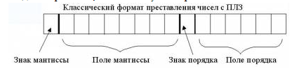

Представление числа с плавающей запятой не является однозначным. Для устранения, применяют нормализованную форму представления чисел с плавающей запятой. Число считается нормализованным, если на мантиссу можно наложить ограничение $q^{-1} ≤M≤1$

Нормализация в ЭВМ происходит автоматически. При этом мантисса сдвигается влево, до появления в старшем разряде ближайшей единицы, одновременно происходит соответствующее изменение порядка числа.  
Преимущества формы с плавающей запятой:  
1. Значительно больший диапазон представляемых чисел, чем в ЦВМ с фиксированной запятой при той же длине разрядной сетки.

2. Одинаковые относительные точности больших и малых чисел.

3. Не требуется масштабирование.

4. При использовании q=16, в данной форме представления чисел при некотором уменьшении точности чисел расширяется диапазон представления чисел и уменьшается время выполнения операций.

НЕДОСТАТКИ:

1. Аппаратурное усложнение.

2. Уменьшение производительности

1. **Системы счисления. Основные характеристики (основание, символы, вес разряда) позиционных систем счисления.**

10-ная СС является нерациональной для использования в ЭВМ. Требования к СС:  
1. Простота и надежность элементов используемых для нее.

2. Возможность технической реализации.

3. Простота выполнения арифметических операций.

4. Удобство ввода исходных данных и вывода результатов вычисления.

Теоретические исследования показали, что наиболее удовлетворяет – СС с основанием (e)

Поэтому наиболее распространенная - 2чная. СС. Кроме нее, так же используется 8-ная, 16-ная, и 2-10чная;иногда – 3ая. В двоично-кодированных СС каждая цифра СС с основанием q представляется 2ичным кодом. Наиболее широкое распространение BCD, в которой каждая 10чная цифра представляется 4ех разрядным 2ичным числом, называемым 2ичной тетрадой.

|  |  |  |  |  |  |  |  |  |  |  |
| --- | --- | --- | --- | --- | --- | --- | --- | --- | --- | --- |
| Десятичные цифры | 0 | 1 | 2 | 3 | 4 | 5 | 6 | 7 | 8 | 9 |
| Код 8481 2-10чный BCD | 0000 | 0001 | 0010 | 0011 | 0100 | 0101 | 0110 | 0111 | 1000 | 1001 |
| Код с избытком «8481+3» | 0011 | 0100 | 0101 | 0110 | 0111 | 1000 | 1001 | 1010 | 1011 | 1100 |

Код BCD неудобный для арифметических операций в ЦВМ. Для организации вычислительного процесса, в ЦВМ используется (2-10)СС, в которых веса разрядов отличаются от естественных. Пример – код с избытком 3.

1. Системы счисления применяемые в ЦВМ. Код BSD.
2. **Некоторые свойства позиционных систем счисления (макс и мин число, интервал).**

Позиционная СС – такая в которой, при изменении места цифрового знака – его количественное значение не сохраняется. Характеристики:

- основание СС (q);

- значение цифр используемых в данной СС;

- веса разрядов;

Основанием системы счисления называется количество различных символов (цифр), используемых в каждом из разрядов числа для его изображения в данной системе счисления.

На практике используются СС, в которых q равно количеству символов, используемых в данной СС. В ПСС каждому i – тому разряду присваивается определенный вес $ε_{i}$.

Наибольшее распространение получили ПСС с естественным порядком весов. В таких системах – i-тому разряду присваивается вес qi.

1. **Формы представления чисел в ЦВМ. Естественная форма представления (характеристика).**

Разряд двоичного числа представляется в ЦВМ некоторым техническим устройством (например, триггером, два различных состояния которого - 0 и 1). Набор таких устройств, предназначенный для представления в машине многоразрядного числа, называется ***регистром.*** Каждый регистр содержит k цифровых разрядов и 1 или 2 знаковых разрядов, которые образуют разрядную сетку ЦВМ(формат данных). Для того чтоб не расширять алфавит внутри компьютера, было принято кодировать так – «+» - 0(двоичный); «-» - 1(двоичная).

В ЦВМ - 2 формы представления чисел:  
1. Естественная – с фиксированной запятой.

2. Нормальная – с плавающей запятой.  
ЕСТЕСТВЕННАЯ

В этой форме число представляется в виде последовательности двоичных цифр, разделенных запятой на целую и дробную часть, а кол-во разрядов отводимых на целую и дробные части – строго фиксированные.

$$A= ±a_{n-1}a_{n-2}…a_{0},a_{-1}a_{-2}…a_{-m}$$

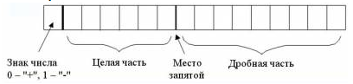

1. **Функционально полные системы переключательных функций и элементов.**

Переключательными (логическими) функциями называют функции, область значений которых есть подмножество двухэлементного множества{0,1},

а область определения–{0,1}n, где n–число переменных. Очень часто значение «0» обозначают как «F»– «false - ложь», а значение«1» –как «T»– «true - истина».

Каждая комбинация значений переменных называется набором (набором переменных). Множество наборов переменных образует область определения логической функции. Число всех возможных различающихся наборов значений n

переменных переключательной функции f(x1, x2, x3,…,xn) равно 2n

Логическую функцию можно задать двумя способами:

1)С помощью таблиц истинности (табличный способ).

2)В виде формулы, которая описывает логическую функцию как суперпозицию других функций. Для каждой логической функции существует бесконечное множество формул, но таблица истинности у всех этих формул одна и та же. Формулы, задающие одну и ту же логическую функцию (т.е. они на одних и тех же наборах имеют одни и те же значения), называются равносильными (эквивалентными).

1. **Конечные (полные) автоматы.**

Конечный автомат — абстрактный автомат без выходного потока, число возможных состояний которого конечно. Результат работы автомата определяется по его конечному состоянию.

Существуют различные варианты задания конечного автомата. Например, конечный автомат может быть задан с помощью пяти параметров: $M=(Q,\sum{,δ},q_{0},F$ ), где:

* Q — множество состояний автомата;
* q0 — начальное (стартовое) состояние автомата ($q_{0}∈Q$);
* F — множество заключительных (или допускающих) состояний, таких что $F⊆Q$ ;
* Σ — допустимый входной алфавит (конечное множество допустимых входных символов), из которого формируются строки, считываемые автоматом;
* δ — заданное отображение множества $Q×\sum{ }$  во множество $P(Q)$  подмножеств Q:

$q:Q×\sum{ }→P(Q)$.

(иногда δ называют функцией переходов автомата).

Автомат начинает работу в состоянии q0, считывая по одному символу входной строки. Считанный символ переводит автомат в новое состояние из Q в соответствии с функцией переходов. Если по завершении считывания входного слова (цепочки символов) автомат оказывается в одном из допускающих состояний, то слово «принимается» автоматом. В этом случае говорят, что оно принадлежит языку данного автомата. В противном случае слово «отвергается».

Конечные автоматы широко используются на практике, например в синтаксических, лексических анализаторах, и тестировании программного обеспечения на основе моделей.

1. **Алгоритм синтеза схем цифровых устройств.**
2. на основании анализа ф-ций, которые должны выполняться данным устройством формируется лог. условие его ф-ционирования ввиде соотвествующей табл.
3. Под этой табл. Составляется СДНФ лог.ф-ций
4. Производится минимизация лог.ф-ций
5. По минимизированой форме строится ф-циональная схема устройства при чем минимальному числу и однородности элем. Отдается предпочтение .
6. Комбинационные (логические) схемы (определение, входы, выходы, чем задаются, рисовать ящик с входами и выходами)
7. **Переключательные функции 2-х аргументов.** 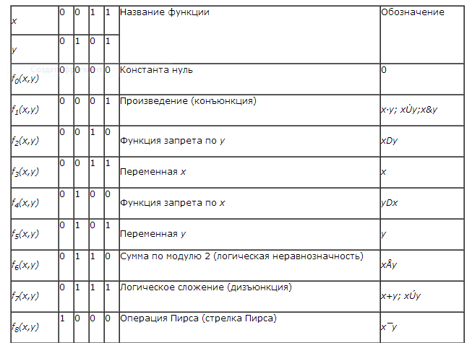

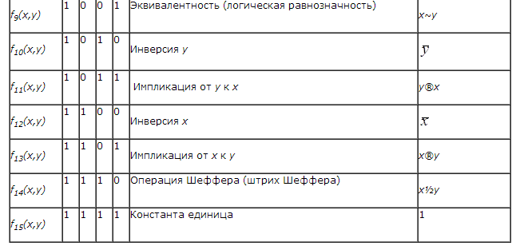

1. Понятие «набор». Булева функция. Свойства переключательных функций.
2. **Основные законы и соотношения алгебры логики.**

Существуют наборы логических функций, с помощью которых можно выразить любые другие логические функции. Такие наборы называются функционально полными наборами или базисами. Наиболее известный и изученный базис - набор И, ИЛИ, НЕ (конъюнкция, дизъюнкция, отрицание). Множество всех логических функций, на котором определены эти три операции, называется булевой алгеброй.

    1. Ассоциативность конъюнкции и дизъюнкции:  
                х1•(х2•х3) = (х1•х2)•х3 = х1•х2•х3;  
                х1+(х2+х3) = (х1+х2)+х3 = х1+х2+х3.2. Коммутативность  конъюнкции и дизъюнкции:   
                x1•x2 = x2•x1;  x1+x2 = x2+x1.  
     3. Дистрибутивность конъюнкции относительно дизъюнкции:  
                х1•(х2+х3) =(х1•х2)+(х1•х3).  
     4. Дистрибутивность дизъюнкции относительно конъюнкции:  
                х1+(х2•х3) = (х1+х2)•(х1+х3).  
     5. Идемпотентность (отсутствие степеней и коэффициентов):  
                х•х = х;    х+х = х.  
     6. Закон двойного отрицания:  
                ¬(¬х) = х.  
     7. Свойства констант 0 и 1:  
                х•1 = х;    х•0 = 0;   х+1 = 1   х+0 = х;    ¬0 = 1;   ¬1 = 0.  
     8. Правила де Моргана:  
                ¬(х1•х2) = ¬х1+¬х2;     ¬(х1+х2) = (¬х1•¬х2).  
     9. Закон противоречия:    х•¬х = 0.  
   10. Закон исключённого третьего:    х+¬х = 1.  
Два последних закона указывают, что при любых аргументах  высказывание х•¬х всегда ложно, а высказывание х+¬х  всегда истинно. Законы 1, 2, 3, 7 показывают, что свойства конъюнкции очень похожи на свойства умножения, поэтому её часто называют логическим умножением. Из законов 6 и 8 следует, что, используя отрицание,  можно выразить дизъюнкцию через конъюнкцию и наоборот: х1+х2 = ¬¬(х1+х2) = ¬(¬х1•¬х2);    х1•х2 =¬¬(х1•х2) = ¬(¬х1+¬х2). Это означает, что наборы {ИЛИ, НЕ} и {И, НЕ} также являются функционально полными. Отсюда следует, что базисом может служить одиночная функция – стрелка Пирса или  штрих Шеффера.

1. Переключательная функция 1 аргумента.
2. Доказать какую логическую функцию реализует схема
3. **Мультиплексоры на 2 и 4 входа.**

Если необходимо последовательно определить логические состояния многих устройств и передать их на один выход, применяют устройство, называемое мультиплексором.

Мультиплексор – это «стрелочник на железной дороге», который управляет тем, какой на какой из сигналов «перевести стрелку» и пропустить его дальше.

В тех случаях, когда требуется последовательно опросить логические состояния многих устройств и передать их на один выход, применяют устройство, называемое мультиплексором (от англ. – multiplex - многократный). Ниже приведена схема мультиплексора с 2-мя информационными входами (х0, х1) и управляемыми (адресными) входами ; рядом эквивалентная схема мультиплексора.

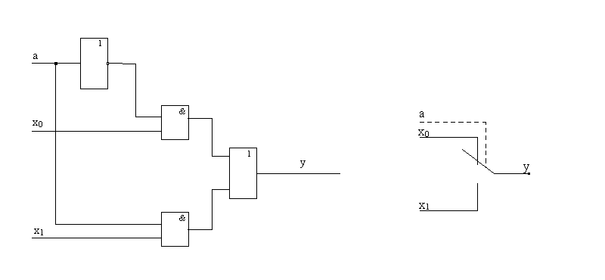

При а=1 на выход передается значение х1, а при а=0 – значение х0. у=ах0+ах1

схема и условное обозначение мультиплексора на 4 входа (х0 – х1):

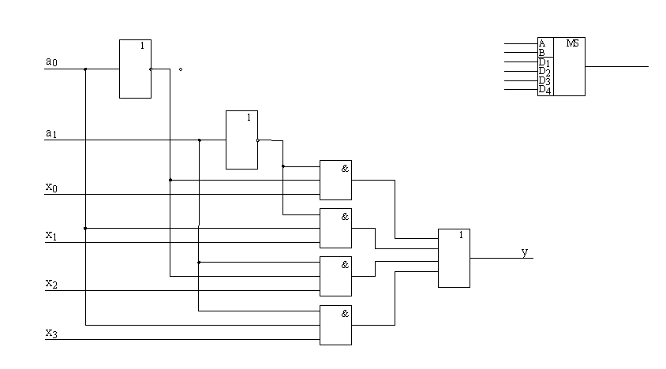

она имеет 2 адресных входа: а0 и а1 .Из схем следует, что

y=а1 а0 x0 + а1 a0 x1 + a1а0 x2 + a1a0x3 .

Например, если a1 =1, a0 =0 , то y=0*1* x0 +0*0* x1 +1*1* x2 +1*0* x3 = x2

Двухразрядное двоичное число А=( a1 /a0 ) – адрес входа мультиплексора. Действительно, при а1=1, а0=0 получаем двоичное число 10, равное 2 в десятичном коде. В данном случае 2 – номер опрашиваемого входа. Нетрудно проверить, что например при А=11 (число 3 в десятичном коде) y=x3.

Мультиплексоры выпускают в виде микросхем, например К155КЛ2 (четырехканальный мультиплексор 4х1), или К155КЛ1 (16 канальный мультиплексор 16х1).

1. **Классификация элементов ЦВМ. Физическое представление логических 0 и 1. Параметры элементов ЦВМ.**

По функциональному назначению элементы цифровых устройств делят на логические, запоминающие, индикации и вспомогательные (специальные).Логическими называют такие элементы, в которых в процессе преобразования входных переменных изменяется логическое содержание информации. Они могут быть комбинационными и последовательностными. В комбинационных логических элементах выходной сигнал в любой момент времени

является функцией только входных сигналов. Выходной сигнал последовательностных элементов зависит не только от входных сигналов, но и от внутреннего состояния ИМС, предшествовавшего рассматриваемому моменту времени.

По виду реализуемой логической функции логические элементы (ЛЭ) условно подразделяют на элементы одноступенчатой логики, реализующие функции И, ИЛИ, НЕ, И-НЕ, ИЛИ-НЕ, и на элементы двухступенчатой логики, реализующие функции И-ИЛИ, ИЛИ-И, И-ИЛИ-НЕ, ИЛИ-И-НЕ и др.Запоминающие элементы предназначены для хранения (запоминания)

информации, представленной в цифровом коде.

Вспомогательные (специальные) элементы цифровых устройств предназначены для электрического и временного согласования логических и запоминающих ИМС. К ним относятся усилители, формирователи и генераторы электрических импульсов, элементы временной задержки, преобразователи уровней напряжений и токов и др.

Элементы индикации служат для визуального отображения состояний цифровых устройств.

По способу передачи информации логические элементы делятся на асинхронные и синхронные.

В асинхронных логических элементах передача информации определяется лишь собственным временем задержки элементов. В синхронных, или тактируемых элементах информация передается в определенные моменты времени, устанавливаемые тактовой частотой работы устройства.

Физическое кодирование — способы представления данных в виде электрических или оптических импульсов.

1. **Счетчики, их назначение, типы. Пересчетные схемы.**

Счетчик – функциональный узел для подсчета числа импульса, временного хранения каждого состояния, преобразования непрерывного сигнала, заданного последовательностью импульсов, в параллельный двоичный код или набор управляющих сигналов.

Основой счетчика есть Т-триггер.

Коэффициент пересчета – число разрядов счетчика, определяющее количество устойчивых состояний (2п,где п – количество разрядов).

Классификация счетчиков:

1) суммирующий (прямого счета);

2) вычитающий (обратного счета) (таймер);

3) универсальный (реверсивный).

Пересчетные схемы на триггерах применяются для построения схем быстродействующих счетчиков, а также для точного деления частоты, которое удобно производить при помощи триггерных схем в тех случаях, когда коэффициент деления q является степенью двойки.

1. **Регистры, их разновидности, назначение.**

Регистр – функциональное устройство для приема, кратковременного хранения и считывание двоичной информации. Регистр состоит из отдельных триггеров (в каждом «1» или «0»). Есть 3 типа регистров:

1) накопительный, для ввода, хранения и вывода (самый простой);

2) сдвиговый, для ввода, хранения и вывода, а также сдвига;

3) преобразовательный (работает с двоичной информацией в параллельном и последовательных кодах, кроме вышеуказанных выполняет и другие функции (дизъюнкция, конъюнкция), преобразовывает параллельный код двоичного числа в последовательный).

Регистр, кроме триггеров, может содержать и комбинационную систему.

Характеристики регистров:

1) тип триггера;

2) набор операций;

3) последовательность ввода, вывода, сдвига;

4) период следования тактирующих символов.

1. **Дешифраторы.**

Дешифратор – комбинационное устройство, преобразующее поступающий на его входы код числа, в управляющий сигнал только на одном из выходов. С помощью дешифраторов двоичный код числа преобразуется в сигнал, управляющий выбором соответствующего блока, схемы или устройства ЭВМ, например, выборка необходимых ячеек памяти, расшифровка кодов операций с подачей управляющих сигналов в те элементы, узлы и устройства ЭВМ, которые связаны с выполнением данной операции и т.д.

Схема декодирования (дешифрации) представляет собой матрицу логических элементов и содержит в общем случае n входов и  выходов. Каждой комбинации входных сигналов соответствует появление сигнала на одном из выходов. Функционирование дешифратора, имеющего  входов и  выходов можно описать таблицей состояний, из которой соответствует, что каждому набору входных переменных соответствует единичный сигнал только на одном выходе  дешифратора.

|  |  |  |  |  |  |  |  |  |  |  |  |
| --- | --- | --- | --- | --- | --- | --- | --- | --- | --- | --- | --- |
| Входы | | |  | Выходы | | | | | | | |
|  |  |  |  |  |  |  |  |  |  |  |  |
| 0  0  0  0  1  1  1  1 | 0  0  1  1  0  0  1  1 | 0  1  0  1  0  1  0  1 |  | 1  0  0  0  0  0  0  0 | 0  1  0  0  0  0  0  0 | 0  0  1  0  0  0  0  0 | 0  0  0  1  0  0  0  0 | 0  0  0  0  1  0  0  0 | 0  0  0  0  0  1  0  0 | 0  0  0  0  0  0  1  0 | 0  0  0  0  0  0  0  1 |

Из этой таблицы можно записать логические функции, реализуемые каждым выходом дешифратора:

**  **

Функциональная схема дешифратора, построенная по этим уравнениям содержит восемь элементов И и три инвертора для получения инверсных значений входных переменных . Схемы И дешифраторов могут быть реализованы различными способами. Ранее наиболее распространенными были диодные дешифраторы. В настоящее время они могут быть реализованы на типовых логических схемах в интегральном исполнении. Существуют также отдельные микросхемы в виде дешифраторов.

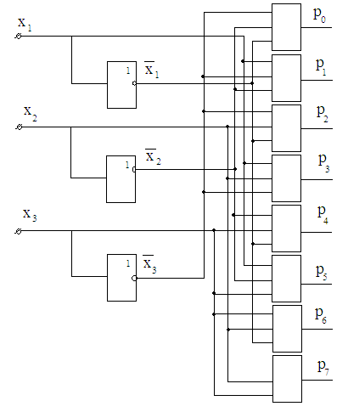

&

&

&

&

&

&

&

&

Принципиальная схема диодного дешифратора на три входа имеет следующий вид:

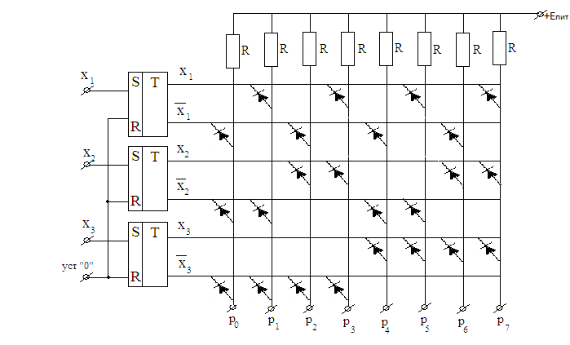

Входной код поступает и хранится в трехразрядном регистре на триггерах. С этих триггеров можно получить значение входных переменных x1, x2, x3 в прямом и обратном кодах. С каждой выходной шиной дешифратора связаны 3 диода, поэтому сигнал появится только на той шине , у которой будут заперты все три диода. Если же будет открыт хотя бы один диод, то потенциал этой шины будет низким, т. к. потечет ток через открытый диод , и напряжение источника питания +Е пит будет практически полностью падать на регистре R данной выходной шины. Фактически для каждой функции f реализована конъюнкция переменных x1, x2, x3 и их инверсий:

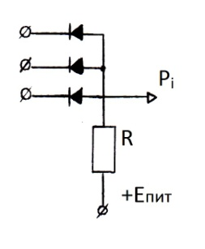

Пусть, например, на вход дешифратора поступила комбинация сигналов 101, т. е .

x1 =1; x2 =0; x3 =1. При этом высокие потенциалы будут сниматься с единичных выходов Q1 и Q3 крайних триггеров и с нулевого выхода среднего триггера. Следовательно, все три диода, связанные с шиной P5 будут заперты, и с нее будет сниматься высокий управляющий сигнал. Можно убедиться, что при этом на остальных шинах будет отсутствовать управляющий сигнал, т. к. для любой из этих шин будет открыт, по крайней мере, один диод.

Рассмотренная схема относится к линейным дешифраторам. На входе схемы – парафазный входной сигнал, на выходе - сигнал в однофазном коде.

Дешифраторы относятся к избирательным комбинационным схемам и работают совместно с регистрами, счетчиками и другими устройствами.

С увеличением числа входов усложняется строение дешифраторов за счет множества соединений. Поэтому линейные дешифраторы строят не более, чем на 3-5 входов. Обычные ИС позволяют в одном корпусе иметь дешифратор на 3-4 входа, и - БИС – на 5-6 входов.

Ограничение числа входов и выходов вызвано тем, что у ИС и БИС коэффициенты объединения и разветвления имеют пределы.

На функциональных схемах дешифратор изображается следующим образом:

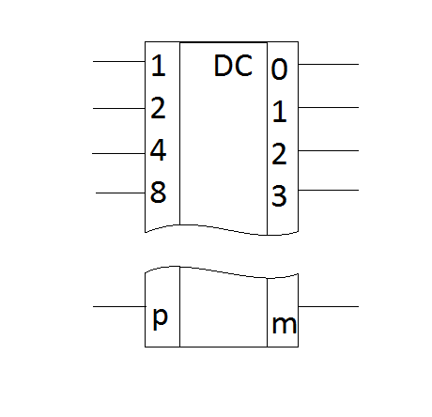 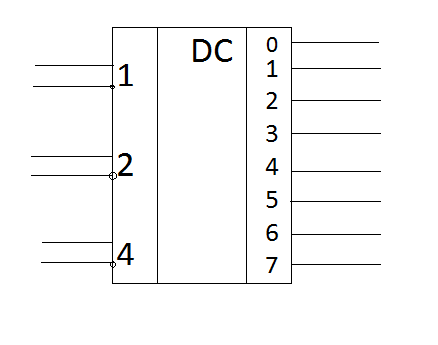

Входы дешифраторов обозначены десятичными числами, являющимися весами двоичных разрядов, а выходы – десятичными числами, соответствующими кодовым комбинациям на входе (P=2n-1; m= 2n-1 ). Если число выходов m дешифратора равно 2n ,то дешифратор называют полным, а если используется только часть выходов, то – неполным.

Линейные дешифраторы быстродействующие, но при большом числе входов их применение становится неэкономичным с точки зрения аппаратурных затрат. Более экономичными, в особености при большом числе входов, являются многоступеньчастые и пирамидальные дешифраторы.

1. **Триггеры, их назначение, принципы работы, типы, способы работы.**

Триггер (триггерная система) — класс электронных устройств, обладающих способностью длительно находиться в одном из двух устойчивых состояний и чередовать их под воздействием внешних сигналов. Каждое состояние триггера легко распознаётся по значению выходного напряжения. По характеру действия триггеры относятся к импульсным устройствам — их активные элементы (транзисторы, лампы) работают в ключевом режиме, а смена состояний длится очень короткое время.

Отличительной особенностью триггера как функционального устройства является свойство запоминания двоичной информации. Под памятью триггера подразумевают способность оставаться в одном из двух состояний и после прекращения действия переключающего сигнала. Приняв одно из состояний за «1», а другое за «0», можно считать, что триггер хранит (помнит) один разряд числа, записанного в двоичном коде.

Этапы лог. проектирования триггеров:

1)Лог. описание законов функционирования в виде таблиц переходов

2)Составления по табличным переходам логических уравнений

3)Упрощение логических уравнений (минимизация)

4)Выбор элементной базы

5)Построение структурных схем

1. **Сумматоры, полусумматоры.**

Сумматор – основной узел АЛУ (арифметико-логического устройства) ЭВМ, предназначенный для суммирования чисел поразрядным сложением.

В зависимости от элементной базы сумматоры могут быть:

- Комбинационного типа

- Накапливающие

Сумматоры комбинационного типа строятся на комбинационных логических элементах «И», «ИЛИ», «НЕ». В таких сумматорах слагаемые подаются одновременно, при этом на выходе образуется их сумма. Эти сумматоры не обладают запоминающей способностью, поэтому, как только сигнал на входе исчезает, исчезает и результат суммирования на выходе.

Суммирование разбивается на две аналогичные операции:

1. суммирование двух разрядов слагаемых;
2. суммирование полученного результата с переносом из соседнего разряда.

Каждая из этих операций вычисляется схемой, называемой полусумматором – устройством для суммирования двух одноразрядных двоичных чисел и формирования переноса в старший разряд

Накапливающие сумматоры – суммируемые числа подаются на вход сумматора по очереди, одно за другим, а результат суммирования запоминается в сумматоре. Такой сумматор включают в себя счетный триггер и необходимые логические элементы для формирования переноса. Многоразрядный накапливающий сумматор представляет собой цепочку одноразрядных схем, у которых цепи переносов соединены последовательно через элементы задержки. После суммирования всех возникших разрядных переносов в сумматоре устанавливается результирующая сумма слагаемых.